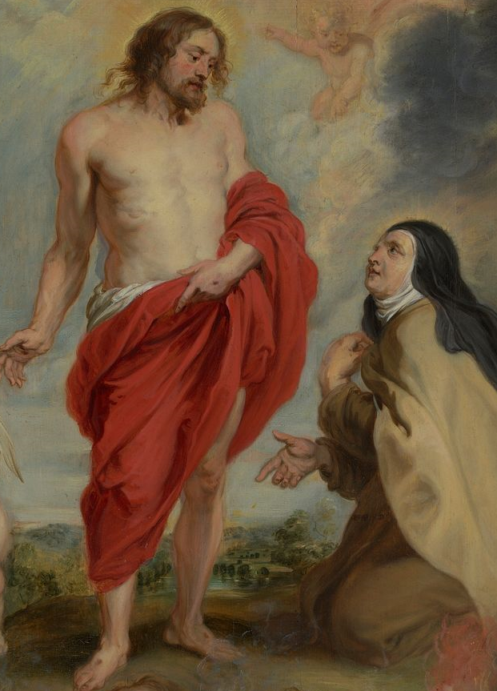

Nie bójcie się! Szukacie Jezusa z Nazaretu, ukrzyżowanego. Zmartwychwstał…
Teraz idźcie i powiedzcie Jego uczniom
i Piotrowi, że wyprzedza was do Galilei. (Mk 16,6-7)

Warszawa, Wielkanoc AD 2024

Drodzy Bracia i Siostry!
Na sposób sakramentalny wciąż na nowo możemy przeżywać największe tajemnice naszej wiary: Mękę, Śmierć i Zmartwychwstania naszego Pana Jezusa Chrystusa. Życzę Wam odnowionego spotkania ze Zmartwychwstałym i dzielenia się tym doświadczeniem z innymi.
Niech te kolejne święta Wielkanocne pomnożą Waszą wiarę w Jego obecność w miejscach i w czasie, w którym przyszło Wam żyć oraz wzmocnią zapał do kroczenia powołaniem karmelitańskim.
Z paschalnym pozdrowieniem: „Chrystus zmartwychwstał”
i modlitwą,

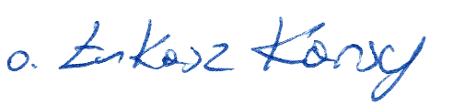
Prowincjał Warszawskiej Prowincji
Karmelitów Bosych

